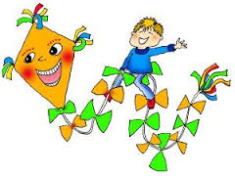
Drakiáda
Srdečně zveme rodiče a děti na DRAKIÁDU
15. 10. 2019
v 16:00 hodin.
Sraz na louce (směr statkářská cesta).
Dračí komise vybere nejlepšího letce a nejveselejšího draka.
Draka a dobrou náladu s sebou!!
Malé občerstvení zajištěno.

